**Консультация для родителей «Игры с водой».**

Игры с водой – одно из любимых детских забав. И не удивительно, ведь игры с водой полезны не только для развития тактильных ощущений и мелкой моторики. Вода развивает различные рецепторы, успокаивает, дарит положительные эмоции. А что может быть лучше, чем счастливое лицо ребёнка! И уже не важно то, что у вас вокруг одни лужи, выпачканная ванная и т. д.

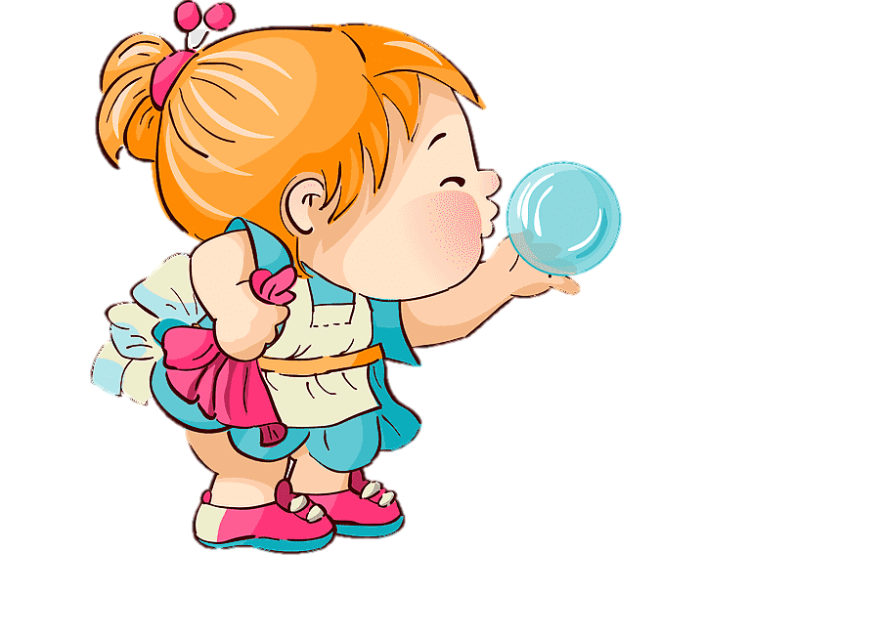В играх с водой ребёнок, при помощи взрослого, не только познает её свойства, но вода оказывает на организм ребёнка релаксационный эффект, очень интересно наблюдать, как простейшие действия с водой, доставляют радость детям и в дальнейшем оставляют прекрасные воспоминания. Малыши удивляются, делают для себя маленькие открытия. Взрослый пускает на воду маленький кораблик, и он плывёт, когда кораблик намокает, он тонет. Взрослый побуждает потрогать воду рукой. Кораблик плывёт, ребёнок старается подтолкнуть его рукой. Задаёт вопрос: «Почему он плывёт медленно». Малыш бросает мячик и говорит: «Смотрите, мячик плавает и не тонет». Затем пытается опустить его на дно таза, но мячик опять всплывает. Объясните, что мячик круглый, резиновый, лёгкий, поэтому он плавает, а бумажный кораблик намокает, поэтому тонет.

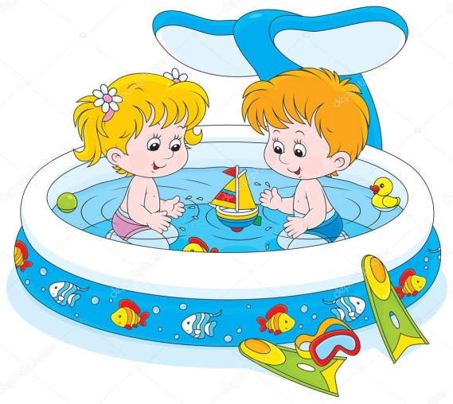Так, простейшие игровые действия с водой могут принимать осмысленный характер. Взрослый опускает в воду камешек и железный шарик, оба предмета погружаются в таз на дно, дети восклицают, что камешек тонет в воде! Для маленького ребёнка – это открытие! Поясняет, что камешек тонет, потому, что он тяжёлый и железный шарик тоже тяжёлый! Руководство в таких играх со стороны взрослого просто необходимо. Взрослый в игре помогает выделить из множества признаков и качеств предметов, наиболее существенные доступные для восприятия, предмет «тонет», «плавает», «водичка чистая», «тёплая». Часто дети в играх с водой с удовольствием купают свои игрушки.

Игр с водой – огромное разнообразие, вот некоторые из них, которые доступны для каждого ребёнка.

**«Окрашивание воды»** Покрасьте воду акварельными красками. Начать лучше с одного цвета. В одной бутылке (пластиковой, прозрачной) сделайте концентрированный раствор, а потом разливайте этот раствор в разных количествах в другие бутылки. Разлив концентрированный раствор по ёмкостям, долейте воды и посмотрите с ребёнком, где вода получилась темнее, а где светлее.

**«Маленький рыбак»** Мелкие предметы бросаем в тазик или ванну. Это будут рыбки. Ребёнку даём «удочку» (половник с длинной ручкой, которой он будет вылавливать рыбок. Можно ловить и сачком – для этого подойдёт дуршлаг или сито.

**«Учимся измерять»** Для игры понадобится небольшая мисочка или кувшин, а также черпак. Взрослый просит заполнить миску водой, используя черпак. Для сравнения лучше взять разные по вместимости миску и кувшин.

**«Поиск сокровищ»** Дайте ребёнку несколько игрушек, которые он должен рассмотреть и ощупать, а затем опустите их в тазик с водой. Завяжите ребёнку глаза и предложите отгадать, какую игрушку он нащупал рукой в воде.

**«Лейся, лейся»** Для этой забавы нужна воронка, пластиковый стакан и различные пластиковые ёмкости с узким горлышком. С помощью стакана малыш наливает воду в бутылки через воронку. Можно просто лить воду через воронку, высоко подняв её.

**«Тонет – не тонет»** Возьмите предметы из разных материалов: металл, дерево, пластмасса, резина, ткань, бумага, мочалка. Опуская по очереди разные предметы, ребёнок наблюдает, погружаются они в воду или нет и что с ними происходит.

**«С места на место»** Помещаем мелкие пластмассовые шарики в воду. Задача ребёнка – выловит ситечком с длинной ручкой все шарики и переложить их в пустую пластмассовую миску, которая плавает рядом.

Уважаемые родители! Организуйте с детьми «Игры с водой» у себя дома, и вы увидите, какую пользу они принесут в развитии ваших малышей!

